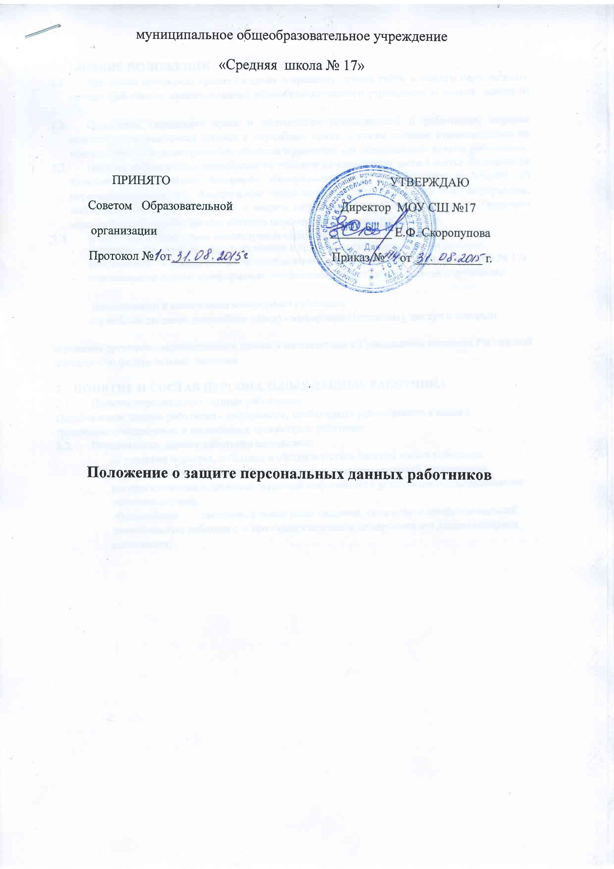
1.ОБЩИЕ ПОЛОЖЕНИЯ
- Настоящее положение принято в целях сохранения личной тайны и защиты персональных данных работников муниципального общеобразовательного учреждения «Средняя школа № 17».
- Положение определяет права и обязанности руководителей и работников, порядок использования указанных данных в служебных целях, а также порядок взаимодействия по поводу сбора, документирования, хранения и уничтожения персональных данных работников.
- Настоящее Положение разработано на основе и во исполнение части 1 статьи 23, статьи 24 Конституции Российской Федерации, Федеральный закон от 27.07.2006 № 152-ФЗ «О персональных данных», Федеральный закон от 27.07.2006 № 149-ФЗ «Об информации, информационных технологиях и о защите информации» положений главы 14 Трудового кодекса Российской Федерации «Защита персональных данных работников».
- В настоящем Положении используются следующие понятия и термины:
- работник - физическое лицо, вступившее в трудовые отношения с работодателем;
- работодатель - муниципальное общеобразовательное учреждение «Средняя школа № 17».
- персональные данные - информация, необходимая работодателю в связи с трудовыми

- отношениями и касающаяся конкретного работника.
- служебные сведения (служебная тайна) - информация (сведения), доступ к которым
ограничен органами государственной власти в соответствии с Гражданским кодексом Российской Федерации и федеральными законами.
- ПОНЯТИЕ И СОСТАВ ПЕРСОНАЛЬНЫХ ДАННЫХ РАБОТНИКА
  - Понятие персональных данных работников
Персональные данные работника - информация, необходимая работодателю в связи с трудовыми отношениями и касающиеся конкретного работника.
  - Персональные данные работника составляют:
а) сведения о фактах, событиях и обстоятельствах частной жизни работника, позволяющие идентифицировать его, за исключением сведений, подлежащих распространению в средствах массовой информации в установленных федеральными законами случаях.
б)служебные сведения, а также иные сведения, связанные с профессиональной деятельностью работника, в том числе сведения о поощрениях и о дисциплинарных взысканиях;
  - Документами, содержащими персональные данные, являются:
а) паспорт или иной документ, удостоверяющий личность;
б) трудовая книжка;
в) страховое свидетельство государственного пенсионного страхования;
г) свидетельство о постановке на учёт в налоговый орган и присвоения ИНН;
д) документы воинского учёта;
е) документы об образовании, о квалификации или наличии специальных знаний или специальной подготовки;
ж) карточка Т-2;
з) автобиография;
и) личный листок по учёту кадров;
к) медицинское заключение о состоянии здоровья;
л) документы, содержащие сведения о заработной плате, доплатах и надбавках;
м) приказы о приеме лица на работу, об увольнении, а также о переводе лица на другую должность;
н) другие документы, содержащие сведения, предназначенные для использования в служебных целях.
- СОЗДАНИЕ, ОБРАБОТКА И ХРАНЕНИЕ ПЕРСОНАЛЬНЫХ ДАННЫХ РАБОТНИКА
  - Создание персональных данных работника.
Документы, содержащие персональные данные работника, создаются путём:
а) копирования оригиналов (документ об образовании, свидетельство ИНН, пенсионное свидетельство);
б) внесения сведений в учётные формы (на бумажных и электронных носителях);
в) получения оригиналов необходимых документов (трудовая книжка, личный листок по учёту кадров, автобиография, медицинское заключение).
  - Обработка персональных данных работника - получение, хранение, комбинирование, передача или любое другое использование персональных данных работника.
    - При обработке персональных данных работника в целях их защиты и обеспечения прав и свобод человека и гражданина, а также при определении объема и содержания обрабатываемых персональных данных должны строго учитываться положения Конституции Российской Федерации, Трудового Кодекса Российской Федерации и иных федеральных законов.
    - Обработка персональных данных работника осуществляется исключительно в целях:
а) обеспечения соблюдения законов и иных нормативных правовых актов;
б) содействия работникам в трудоустройстве;
в) обеспечения личной безопасности работников;
г) контроля количества и качества выполняемой работы;
д) обеспечения сохранности имущества работника и работодателя.
    - Все персональные данные работника следует получать у него самого, за исключением случаев, если их получение возможно только у третьей сторон.
    - Получение персональных данных работника у третьих лиц, возможно только при уведомлении работника об этом заранее и с его письменного согласия.
В уведомлении работника о получении его персональных данных у третьих лиц должна содержаться следующая информация:
а) о целях получения персональных данных;
б) о предполагаемых источниках и способах получения персональных данных;
в) о характере подлежащих получению персональных данных;
г) о последствиях отказа работника дать письменное согласие на их получение.
    - Работодатель не имеет права получать и обрабатывать персональные данные работника о его политических, религиозных и иных убеждениях и частной жизни, а равно как персональные данные работника о его членстве в общественных объединениях или его профсоюзной деятельности, за исключением случаев, предусмотренных федеральным законом.
В случаях, непосредственно связанных с вопросами трудовых отношений, в соответствии со статьей 24 Конституции Российской Федерации работодатель вправе получать и обрабатывать данные о частной жизни работника только с его письменного согласия.
    - При принятии решений, затрагивающих интересы работника, работодатель не имеет права основываться на персональных данных работника, полученных исключительно в результате их автоматизированной обработки или электронного получения.
    - Работники и их представители должны быть ознакомлены под расписку с документами работодателя, устанавливающими порядок обработки персональных данных работников, а также об их правах и обязанностях в этой области.
  - Сведения, содержащие персональные данные работника, включаются в его личное дело, карточку формы Т-2, а также содержатся на электронных носителях информации, доступ к которым разрешён лицам, непосредственно использующих персональные данные работника в служебных целях. Перечень должностных лиц определён в пункте 4.1 настоящего положения.
  - Хранение персональных данных:
а) персональные данные, содержащиеся на бумажных носителях, хранятся в запираемом шкафу, установленном на рабочем месте ответственного за обработку персональных данных.
б) персональные данные, содержащиеся на электронных носителях информации, хранятся в ПК ответственного за обработку персональных данных.
    - Персональные данные, включённые в состав личных дел, хранятся в запираемом шкафу, установленном на рабочем месте ответственного за обработку персональных данных. Персональные данные, содержащиеся на электронных носителях информации, хранятся в ПК ответственного за обработку персональных данных.
    - Доступ к ПК строго ограничен кругом лиц, определённых в пункте 4.1 настоящего Положения. Персональные данные, содержащиеся на бумажных носителях, сдаются в архив после истечения установленного срока хранения.
- ДОСТУП К ПЕРСОНАЛЬНЫМ ДАННЫМ РАБОТНИКА
  - Внутренний доступ (работники МОУ СШ №17).
Доступ к персональным данным работников имеют следующие должностные лица, непосредственно использующие их в служебных целях:
а) директор ОУ;
б) заместители директора;
в) ответственный.
    - Уполномоченные лица имеют право получать только те персональные данные работника, которые необходимы для выполнения конкретных функций в соответствии с должностной инструкцией указанных лиц. Все остальные работники имеют право на полную информацию только об их персональных данных и обработке этих данных.
    - Получение сведений о персональных данных работников третьей стороной разрешается только при наличии заявления с указанием конкретных персональных данных и целей, для которых они будут использованы, а также письменного согласия работника, персональные данные которого затребованы.
    - Получение персональных данных работника третьей стороной без его письменного согласия возможно в случаях, когда это необходимо в целях предупреждения угрозы жизни и здоровья работника, а также в случаях, установленных законом.
  - Внешний доступ (другие организации и граждане).
Сообщение сведений о персональных данных работников другим организациям и гражданам разрешается при наличии письменного согласия работника и заявления, подписанного руководителем организации либо гражданином, запросившим такие сведения.
    - Предоставление сведений о персональных данных работников без соответствующего их согласия возможно в следующих случаях:
а) в целях предупреждения угрозы жизни и здоровья работника;
б) при поступлении официальных запросов в соответствии с положениями Федерального закона «Об оперативно-розыскных мероприятиях»;
в) при поступлении официальных запросов из налоговых органов, органов Пенсионного Фонда России, органов Федерального социального страхования, судебных органов.
    - Работник, о котором запрашиваются сведения, должен быть уведомлён о передаче его персональных данных третьим лицам, за исключением случаев, когда такое уведомление невозможно в силу форс-мажорных обстоятельств, а именно: стихийных бедствий, аварий, катастроф.
    - Запрещается передача персональных данных работника в коммерческих целях без его согласия.
- ЗАЩИТА ПЕРСОНАЛЬНЫХ ДАННЫХ РАБОТНИКА
  - При передаче персональных данных работников с соблюдением условий, предусмотренных разделом 4 настоящего Положения, должностные лица работодателя, обязаны предупредить лиц об ответственности в соответствии с законодательством Российской Федерации.
  - В целях обеспечения защиты персональных данных, хранящихся в личных делах, работники имеют право:
а) получать полную информацию о своих персональных данных и обработке этих данных (в том числе автоматизированной);
б) осуществлять свободный бесплатный доступ к своим персональным данным, включая право получать копии любой записи, содержащей персональные данные работника, за исключением случаев, предусмотренных федеральным законом;
в) требовать исключения или исправления неверных или неполных персональных данных, а также данных, обработанных с нарушением федерального закона. Работник при отказе работодателя исключить или исправить персональные данные работника имеет право заявлять в письменной форме работодателю о своём несогласии, обосновав соответствующим образом такое несогласие. Персональные данные оценочного характера работник имеет право дополнить заявлением, выражающим его собственную точку зрения;
г) требовать от работодателя уведомления всех лиц, которым ранее были сообщены неверные или неполные персональные данные работника, обо всех произведённых в них изменениях или исключениях из них;
д) обжаловать в суд любые неправомерные действия или бездействие работодателя при обработке и защите персональных данных гражданского служащего.
  - Запрещается передавать информацию о состоянии здоровья работника, за исключением сведений, которые относятся к вопросу о возможности выполнения работником трудовой функции.
  - При передаче персональных данных работников третьим лицам, в том числе представителям работников, в порядке установленном Трудовым кодексом Российской Федерации и настоящим Положением, и ограничивать эту информацию только теми персональными данными работников, которые необходимы для выполнения третьими лицами их функций.
  - Защита персональных данных работника от неправомерного их использования или утраты обеспечивается за счёт средств работодателя в порядке, установленном федеральным законом.
- ОТВЕТСТВЕННОСТЬ ЗА РАЗГЛАШЕНИЕ КОНФИДЕНЦИАЛЬНОЙ ИНФОРМАЦИИ, СВЯЗАННОЙ С ПЕРСОНАЛЬНЫМИ ДАННЫМИ РАБОТНИКА
  - Лица, виновные в нарушении норм, регулирующих получение, обработку и защиту персональных данных работника, привлекаются к дисциплинарной ответственности. К данным лицам могут быть применены следующие дисциплинарные взыскания:
а) замечание;
б) выговор;
в) предупреждение о неполном должностном соответствии;
г) освобождение от занимаемой должности;
д) увольнение.
  - За каждый дисциплинарный проступок может быть применено только одно дисциплинарное взыскание.
  - Копия приказа о применении к работнику дисциплинарного взыскания с указанием оснований его применения вручается работнику под расписку в течение пяти дней со дня издания приказа.
  - Если в течение года со дня применения дисциплинарного взыскания работник не будет подвергнут новому дисциплинарному взысканию, то он считается не имеющим дисциплинарного взыскания. Работодатель до истечения года со дня издания приказа о применении дисциплинарного взыскания, имеет право снять его с работника по собственной инициативе, по письменному заявлению работника или по ходатайству его непосредственного руководителя.
- ПРИЛОЖЕНИЯ
  - Приложение 1. Форма согласия на обработку, получение и передачу персональных данных работника.
  - Приложение 2. Форма обязательства о неразглашении персональных данных работников.
Приложение 1 к Положению о защите персональных данных работников Согласие на обработку, получение и передачу персональных данных работника Я, ,
(Фамилия, имя, отчество полностью) зарегистрированный(-ая) по адресу:
(индекс и адрес регистрации согласно паспорту)
паспорт серии № выдан
(орган, выдавший паспорт и дата выдачи) являясь работником

(далее Учреждение), находящегося по адресу

, своей волей и в своем интересе выражаю согласие на обработку моих персональных данных Учреждением в целях информационного обеспечения для формирования общедоступных источников персональных данных (справочников, адресных книг, информации в СМИ и на сайте организации т.д.), включая выполнение действия по сбору, систематизации, накоплению, хранению, уточнению (обновлению, изменению), распространению (в том числе передаче) и уничтожению моих персональных данных, входящих в следующий перечень общедоступных сведений:
- фамилия, имя, отчество;
- рабочий номер телефона и адрес электронной почты;
- сведения о профессии, должности, образовании;
- иные сведения, специально предоставленные мной для размещения в общедоступных источниках персональных данных
для целей обеспечения соблюдения законов и иных нормативных правовых актов, содействия в трудоустройстве, обучении и продвижении по службе, обеспечения личной безопасности, контроля количества и качества выполняемой работы и обеспечения сохранности имущества, оформления доверенностей, прохождении конкурсного отбора, безналичных платежей на мой счет, выражаю согласие на получение и передачу моих персональных данных путем подачи и получения запросов в отношении органов местного самоуправления, государственных органов и организаций (для этих целей дополнительно к общедоступным сведениям могут быть получены или переданы сведения о дате рождения, гражданстве, доходах, паспортных данных, предыдущих местах работы, идентификационном номере налогоплательщика, свидетельстве государственного пенсионного страхования, допуске к сведениям, составляющим государственную тайну, социальных льготах и выплатах, на которые я имею право в соответствии с действующим законодательством).
Вышеприведенное согласие на обработку моих персональных данных представлено с учетом п. 2 ст. 6 и п. 2 ст. 9 Федерального закона от 27.07.2006 № 152-ФЗ «О персональных данных», в соответствии с которыми обработка персональных данных, осуществляемая на основе федерального закона либо для исполнения договора, стороной в котором я являюсь, может осуществляться Учреждением без моего дополнительного согласия.
Настоящее согласие вступает в силу с момента его подписания на срок действия трудового договора с Учреждением и может быть отозвано путем подачи письменного заявления.
« » 20 г.
(подпись и фамилия, имя, отчество прописью полностью)

Приложение 2 к Положению о защите персональных данных работников
20 __ г.
ОБЯЗАТЕЛЬСТВО о неразглашении персональных данных работников
Я,
(ФИО сотрудника полностью)
исполняющий(ая) должностные обязанности по занимаемой должности
(должность, наименование структурного подразделения)
предупрежден(а), что на период исполнения должностных обязанностей в соответствии с должностным регламентом, мне будет предоставлен допуск к конфиденциальной информации (персональным данным), не содержащим сведений, составляющих государственную тайну, в т.ч.:
- анкетные и биографические данные; паспортные данные;
- адрес места жительства; домашний телефон;
- сведения об образовании, о трудовом и общем стаже;
- сведения о составе семьи; место работы или учебы членов семьи и родственников;
- сведения о воинском учете;
- сведения о заработной плате сотрудника; сведения о социальных льготах;
- специальность; занимаемая должность;
- наличие судимостей;
- содержание трудового договора;
- состав декларируемых сведений о наличии материальных ценностей;
- содержание декларации, подаваемой в налоговую инспекцию;
- подлинники и копии приказов по личному составу;
- личные дела и трудовые книжки сотрудников; основания к приказам по личному составу;
- дела, содержащие материалы по повышению квалификации и переподготовке, их аттестации;
- копии отчетов, направляемые в органы статистики.
Настоящим добровольно принимаю на себя обязательства:
- Не разглашать третьим лицам конфиденциальные сведения, которые мне доверены (будут
доверены) или станут известными в связи с выполнением должностных обязанностей.
- Не передавать и не раскрывать третьим лицам конфиденциальные сведения, которые мне доверены (будут доверены) или станут известными в связи с выполнением должностных обязанностей.
- В случае попытки третьих лиц получить от меня конфиденциальные сведения, сообщать непосредственному руководителю.
- Не использовать конфиденциальные сведения с целью получения выгоды.
- Выполнять требования нормативных правовых актов, регламентирующих вопросы защиты конфиденциальных сведений.
- В течение года после прекращения права на допуск к конфиденциальным сведениям не разглашать и не передавать третьим лицам известные мне конфиденциальные сведения.
Я предупрежден (а), что в случае нарушения данного обязательства буду привлечен(а) к дисциплинарной ответственности и/или иной ответственности в соответствии с законодательством Российской Федерации.
(фамилия, инициалы)

